DESCRIPCION DEL PROGRAMA

Nombre del programa: media_arit_impar.f90

Este programa calcula la media aritmética de los primeros n números naturales impares. En donde el valor de n será ingresado por el usuario a través del teclado y el resultado se verá impreso en pantalla. El programa permite al usuario realizar más de una operación para distintos valores positivos de n, de tipo entero, deteniéndose al introducir un valor negativo del mismo
El cálculo de la media aritmética esta dado por la siguiente fórmula:
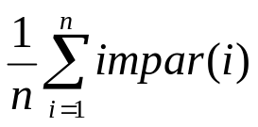
donde 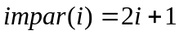, con i = 1…n, n 0
Descripción:
Este programa consta solamente de un programa principal llamado media_arit_impar.f90, que a partir de un valor entero positivo, ingresado por medio del teclado, imprime la media aritmética de n números naturales impares.
Para ello se utilizó un ciclo do while que no terminara a menos que se ingrese un número negativo, como valor de n. Al observar el código se puede observar que dentro del único ciclo que posee el programa se encuentra el cálculo de la media aritmética, por tanto al no ingresar un número positivo n, el programa finalizará sin arrojar resultado. Es así, como la variable cumple dos funciones en el código, pues será una variable centinela, que indicará si continua o se detiene el programa e indicará el número de elementos impares que se usará para el cálculo de la media aritmética, interviniendo igualmente en la fórmula.
Es así, como el programa se repetirá para todos los n positivos 0 que el usuario desee y se detendrá para todos los n negativos, estrictamente menores de cero que el usuario introduzca.
Impresión de los resultados:
Para un valor de 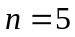, se obtiene el siguiente resultado por pantalla:

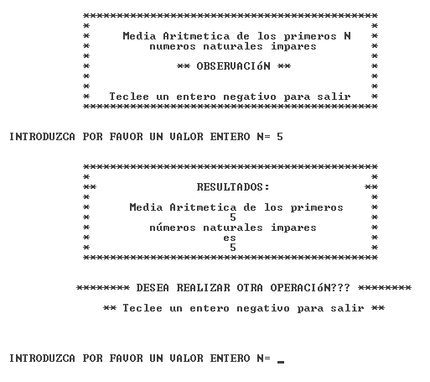

OBSERVACIÓN :
En el código se explico detalladamente los pasos seguidos y cálculos hechos, por esa razón lo anteriormente expuesto sólo da una idea general de lo que hace el algoritmo. Para obtener más detalles, vea el código de la función correspondiente.

Código:

DESCRIPCION DEL PROGRAMA

Nombre del programa: coseno.f90

Este programa permite aproximar el valor de cos(x), para un x dado en radianes, mediante su serie de Maclaurin, la cual esta dada por la siguiente fórmula:
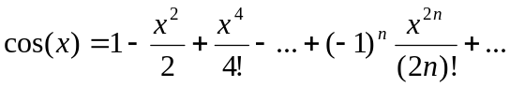
Descripción:
Este programa consta solamente de un programa principal llamado coseno.f90 que para un valor x dado ya sea positivo o negativo (el signo no influirá en el resultado debido a que 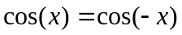, es una función par) arrojara el valor cos(x) aproximado, que se obtuvo mediante el cálculo de la serie de Maclaurin.
El criterio usado para la obtención de la aproximación consiste en truncar la serie, en el momento en que alguno de sus términos sea menor a un valor epsilón (por ejemplo 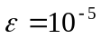) introducido por teclado. Es decir,
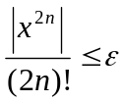
Para ello, se utilizo un ciclo do while, el cual no terminará hasta que algún término de la serie no sea menor que epsilon
Es importante señalar que los valores de x, debe ser en radianes usándose la siguiente conversión:
- 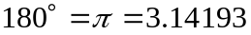
- 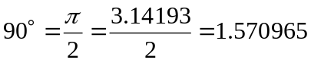
- 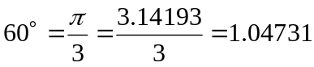
- 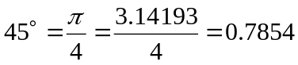
- 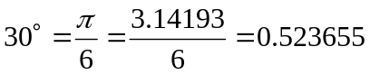
Los valores anteriores, fueron usados para la verificación de la correcta ejecución del programa.

En este programa también se agrego la solución obtenida mediante la función cos de FORTRAN, a modo de comparación con la respuesta obtenida mediante la serie de Maclaurin.

OBSERVACIÓN :
En el código se explico detalladamente los pasos seguidos y cálculos hechos, por esa razón lo anteriormente expuesto sólo da una idea general de lo que hace el algoritmo. Para obtener más detalles, vea el código de la función correspondiente.

Impresión de los resultados:
Usando los resultados de la conversión anteriormente señalada se tienen los siguientes resultados:
- 

 